С 2019 года в России введена обязательная маркировка товаров. К 2024 году единая национальная система маркировки должна охватить все отрасли промышленности. Предполагается, что с рынка уйдет контрафактная продукция, перестанут существовать производители, укрывающие доходы, а покупатель будет получать только качественные товары.
Что такое маркировка? Маркировка — это контрольно-идентификационный знак (КиЗ) на товаре. Его может создать только единый оператор маркировки — Центр развития перспективных технологий. Для изделий из драгоценных металлов (с марта 2024) – маркировку будет осуществляет Гознак.
Где находится маркировка товара? На упаковке, ярлыке, этикетке или таре.
Зачем нужна маркировка товара? С помощью маркировки (КиЗ) можно идентифицировать товар, его подлинность, отследить его путь от производителя до продажи или списания. Маркировка товаров позволяет узнать всю информацию конкретного товара — где он был изготовлен, из каких материалов, его параметры.
Кто может маркировать товар?Маркирует товар только производитель. Если товар импортный, то маркировкой занимаются импортеры. Бизнес обязан передавать данные о товаре единой госсистеме «Честный ЗНАК».
Что такое «Честный знак»? Национальная система маркировки товаров для их отслеживания от производителя (импортёра) до потребителя. Любой человек, у которого на смартфоне установлено приложение Честный ЗНАК, сможет проверить легальность товара. Всё, что нужно покупателю – скачать приложение и отсканировать код. Главные задачи системы Честный знак – это борьба с контрафактом и контроль за качеством.
Кто участвует в процессе маркировки? Распределение ролей в рамках процесса следующее:
• производители маркируют продукцию и вводят её в оборот;
• поставщики и импортёры сверяют КиЗ в документах от производителей и сообщают «Честному ЗНАКу», когда приняли продукцию и когда продали её;
• торговые сети, розница сверяет КиЗ в документах от поставщиков, сообщает «Честному ЗНАКу» о принятии товара и выводит продукцию из оборота путём продажи потребителю.
Какие товары должны быть обязательно маркированы?
Список товаров, подлежащих обязательной маркировке, поэтапно пополняется.
В настоящий момент обязательной маркировке подлежат товары из следующих групп:
- Алкоголь - с 1 января 2016, регистрируется в Единой государственной автоматизированной информационной системе (ЕГАИС);
В системе «Честный знак»:
- Шубы и изделия из меха - с 12 августа 2016;
- Табачные изделия - с 1 июля 2019;
- Обувь - с 1 июля 2020 года;
- Товарылёгкой промышленности - с 1 января 2021 года;
- Духи и туалетная вода – с 1 октября 2020;
- Шины и покрышки - с 1 ноября 2020;
- Фотоаппараты и лампы-вспышки - с 1 октября 2020;
- Упакованная питьевая вода - с 1 декабря 2021;
- Молочная продукция– с 1 июня 2021;
- Пиво и слабоалкогольные напитки – с 1 октября 2023;
- Безалкогольные напитки – с 1 декабря 2023;
- БАДы, антисептики - с 1 сентября 2023.
- Лекарственные препараты – с 1 июля 2019;
- Медицинские изделия – с 1 сентября 2023;
- Кресла-коляски – с 1 сентября 2023;
Какие виды маркировок применяются?
Для разных товаров предусмотрены разные способы маркировки. Например, для меховых изделий используются RFID-метки — микрочипы, в которых с помощью радиочастотной идентификации зашифрованы сведения об объекте. Сигареты, обувь, одежду, молочные продукты и другие товары маркируют двухмерными штрихкодамиDataMatrix.
Что должна содержать маркировка товара?
• Наименование товара
• Предназначение
• Информацию о производителе
• Страну производства
• Контактную информацию
• Объем
• Срок годности
• Информацию об особых условиях хранения
• Рекомендации по использованию
• Меры предосторожности
• Данные о партии
• Состав.
Какая ответственность за нарушение обязательных требований по маркировке?
За нарушение правил работы с маркировкой предусмотрена административная и уголовная ответственность.
Штраф для граждан составляет от 2 тысяч до 4 тысяч рублей, надолжностных лиц от 5 до 10 тысяч руб., для юридических лиц – от 50 до 300 тысяч руб., а так же с конфискация непромаркированной продукции. Уголовная ответственность наступает в случаях, когда стоимость непромаркированной продукции превышает крупный или особо крупный размер.
Благодаря введению обязательной маркировки товара, у потребителя появилась возможность делать правильный и качественный выбор товаров. Приобретение продукции у добросовестных продавцов влечет за собой гарантию защиты его прав.

Информация подготовлена специалистами
консультационного центра по защите правпотребителей«ФБУЗ «Центр гигиены и эпидемиологии в Иркутской области»

г.Иркутск, ул.Трилиссера, 51, 8(395-2)22-23-88 Пушкина, 8, 8(395-2)63-66-22 zpp@sesoirk.irkutsk.ru.
г.Ангарск, 95 кв. д.17 тел.8(395-5) 67-55-22 ffbuz-angarsk@yandex.ru
г.Усолье-Сибирское, ул.Ленина, 73 тел.8(395-43) 6-79-24 ffbuz-usolie-sibirskoe@yandex.ru
г.Черемхово, ул.Плеханова, 1, тел.8(395-46) 5-66-38; ffbuz-cheremxovo@yandex.ru
г.Саянск, мкр.Благовещенский, 5а, тел.8(395-53) 5-24-89; ffbus-saynsk@yandex.ru
п.Залари (обращаться в г.Иркутск, г.Саянск)
г.Тулун(обращаться в г.Иркутск, г.Саянск)
г.Нижнеудинск, ул.Энгельса, 8 тел.8(395-57)7-09-53,
ffbuz-nizhneudinsk@yandex.ru,
г.Тайшет,ул.Старобазарная, 3-1н , тел. 8(395-63) 5-35-37; ffbuz-taishet@yandex.ru
г.Братск, (обращаться в г.Иркутск)
г.Железногорск-Илимский, (обращаться в г.Иркутск, г.Усть-Кут)
г.Усть-Илимск, лечебная зона, 6 тел.8(395-35) 6-44-46;ffbuz-u-ilimsk@yandex.ru
г.Усть-Кут, ул.Кирова, 91, тел.8(395-65) 5-26-44; ffbuz-u-kut@yandex.ru
п.Усть-Ордынский, (обращаться в г.Иркутск)

Ждем Вас по адресам:

ФБУЗ «Центр гигиены и эпидемиологиив Иркутской области

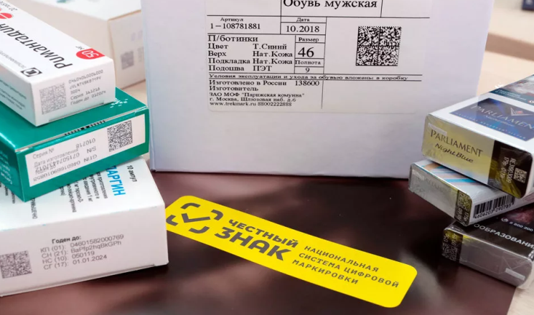

МАРКИРОВКА ТОВАРОВ.

Консультационный центр и пункты
по защите прав потребителей

Единый консультационный центр Роспотребнадзора –
8-800-555-49-43

